SERVIÇO PÚBLICO FEDERAL
UNIVERSIDADE FEDERAL FLUMINENSE
ESCOLA DE ENGENHARIA INDUSTRIAL METALÚRGICA DE VOLTA REDONDA

COMUNICADO n. 03, de dia de mês de ano.

Consulta Eleitoral para Diretor e Vice-diretor da Escola de Engenharia Industrial Metalúrgica de Volta Redonda da Universidade Federal Fluminense (UFF) – Quadriênio 2023/2027

A Comissão Eleitoral Local (CEL) constituída para escolha do Diretor e Vice-Diretor da Escola de Engenharia Industrial Metalúrgica de Volta Redonda, da Universidade Federal Fluminense (UFF), instituída pela DTS nº XX, de dia de mês de ano, vem a público comunicar sobre o passo a passo a ser realizado pelo eleitor na votação on-line utilizando o sistema Helios Voting.

Introdução

O Sistema de Votação On-Line Helios Voting permite a realização de eleições através da Internet e com auditoria aberta ao público (End-to-end voter verifiable – E2E). Trata-se de um software livre, facilitando assim o processo de auditoria da solução.
Na UFF foi feita uma modificação da versão original do projeto, disponível em https://vote.heliosvoting.org para permitir integrar com nossa base de usuários, para traduzir a interface para a língua portuguesa e, também, alguns ajustes para melhorar sua usabilidade.
O Helios Voting faz uso de criptografia homomórfica de forma que é possível computar o resultado final de uma eleição sem que seja necessário ter acesso ao voto em claro (descriptografar o voto) individual de cada eleitor. O Sistema Helios Voting permite que:

- O eleitor verifique se seu voto foi depositado corretamente;
- Que todos os votos depositados na urna sejam exibidos publicamente em sua forma criptografada;
- Que qualquer um possa verificar que os votos depositados na urna foram corretamente apurados.
O Sistema Helios Voting não permite que:

- O voto de um eleitor seja revelado, mesmo que este eleitor queira revelar (p. ex. apresentando de um recibo de votação);
- O voto de um eleitor seja adulterado ou excluído.

Acesso
O sistema de eleição online pode ser acessado pelo site: https://eleicoes.uff.br/

Perfil de usuário
O sistema de votação online é acessado com os seguintes perfis de usuário:

Eleitor
Gestor de Eleição
Apurador de Eleição

Perguntas frequentes

Maiores dúvidas podem ser sanadas no site https://eleicoes.uff.br/, na opção “Ajuda” da barra superior.

Eleitor
1 - Para votar use as informações que recebeu por e-mail (id do eleitor, senha e link da eleição).
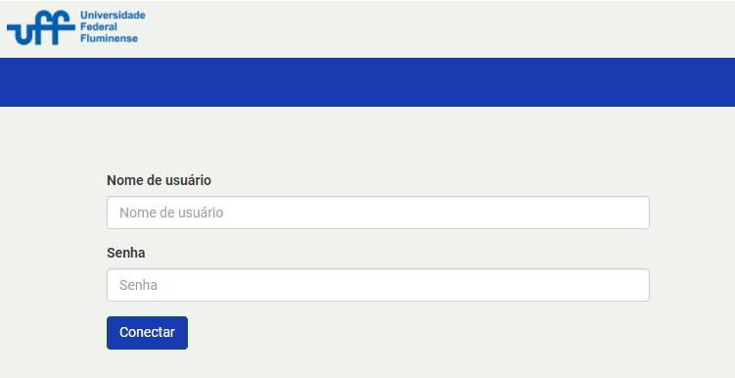

2 - A página inicial contém as instruções, clique no botão Iniciar
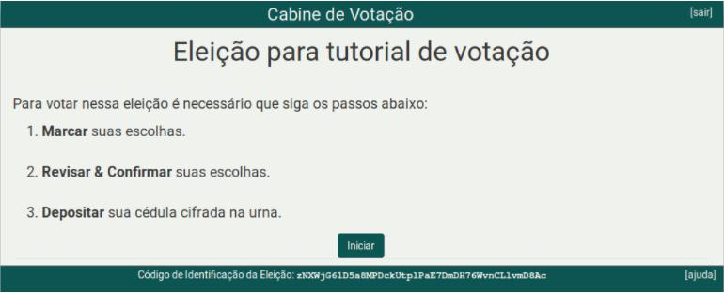

3 - Escolha somente um dos candidatos e se a eleição possuir mais de uma questão, então clique no botão Próxima Questão
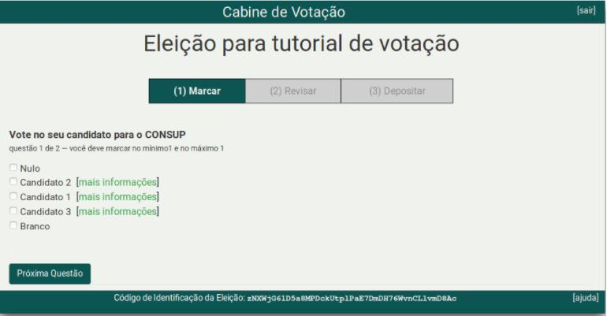

4 - Para a última questão escolha somente um dos candidatos e clique no botão Próximo passo.
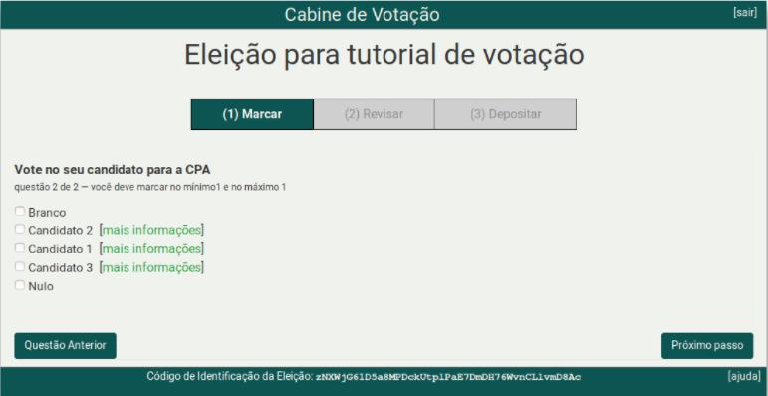

5 - Esta etapa é possível revisar as escolhas de voto e caso esteja tudo correto clique no botão Próximo passo.
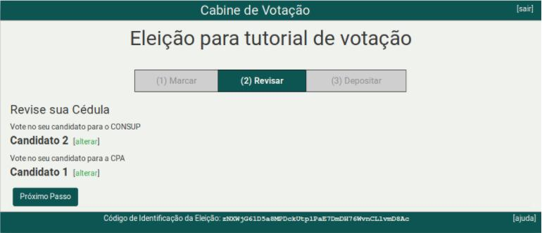

Se desejar alterar o voto, basta clicar no link alterar e a tela retornará para a cédula de votação com todos os candidatos disponíveis para nova escolha.

6 - Ao depositar a cédula na urna eletrônica o voto será contabilizado para a referida eleição.
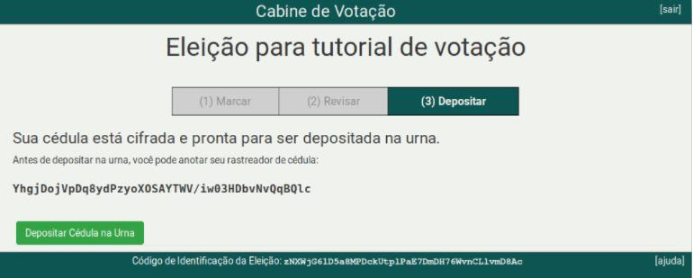

7 - Clique no botão Confirmar para depositar sua cédula na urna. Se não deseja depositar a cédula, clique no botão Cancelar.
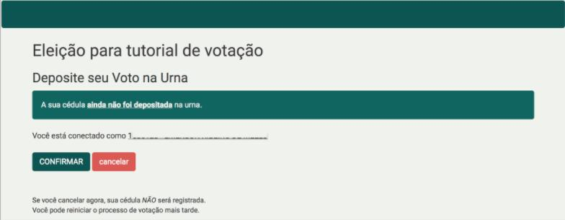

8 - Parabéns, seu voto foi depositado com sucesso.
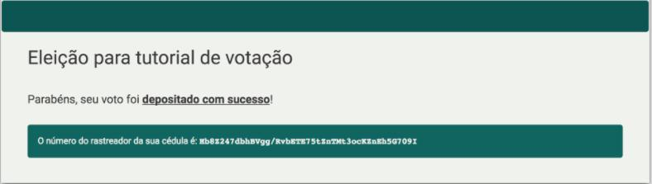

Atenção: O Sistema Helios Voting permite que você deposite cédulas na urna quantas vezes desejar. Porém, somente a última cédula depositada é a que será contabilizada na apuração da urna. Todas as cédulas anteriores serão descartadas.

Volta Redonda, dia de mês de ano.

xxxxxxxxxxxxxxxxxxxxxxxxxxxxxxxxxxxxxxxxxxx
Presidente da Comissão Eleitoral

